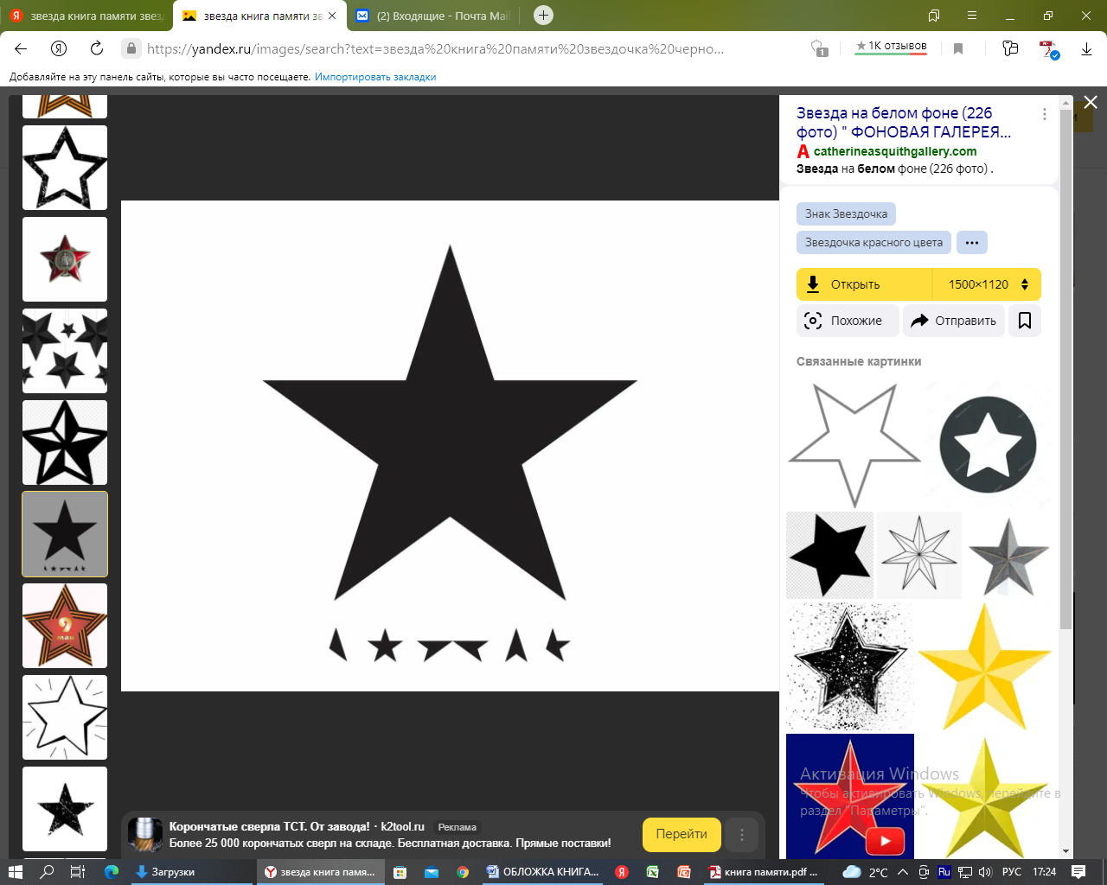

**Малая Родина**

**Книга Памяти**

**с. Бочарово Комаричского района**

**Брянской области**

**Дополнить или изменить информацию в Книге Памяти**

**можно через обращение в Марьинскую сельскую администрацию или, заполнив форму на сайте**

[**https://malaya-rodina**](https://malaya-rodina)

**Книга Памяти. с. Бочарово**

Бочарово – село Комаричского района Брянской области, Марьинского сельского поселения, в 4 км к западу от поселка городского типа Комаричи.

Впервые упоминается в 1644 году в составе Радогощского стана Комарицкой волости как «новое село» с Троицкой церковью (последнее здание с 1778 до 1928; не сохранилось).

В XVIII-XIX века – владение Голицыных. До 1929 года – в Севском уезде (с 1861 г. – в составе Быховской волости, с 1880-х годов – в Радогощской, с 1924 г. – в Комаричской волости).

С 1920-х годов по 1960 г. – в Пигаревском сельсовете; позднее – в Быховском сельсовете (1963-1966 гг.), в Комаричском поселковом совете (1960-1963 гг., 1966-1994 гг.).

В середине XX века – колхоз имени Чапаева. Максимальное число жителей – 680 человек (1926 г.).

Численность населения:

2010г. - 96 человек; 2013г. – 96 человек

СВЕДЕНИЯ ОБ АДМИНИСТРАТИВНОМ ПОДЧИНЕНИИ ЗА 1916-1970 ГОДЫ

Населенный пункт Бочарово.

1916 год – село, Орловская губерния, Севский уезд, Радогощская волость.

1920 год – село, Брянская губерния, Севский уезд, Радогощская волость, Бочаровский сельсовет.

1929 год – село, Западная область, Брянский округ, Комаричский район, Пигаревский сельсовет.

1937 год – село, Орловская область, Комаричский район, Борщевский сельсовет.

1944 год – село, Брянская область, Комаричский район, Борщевский сельсовет.

Решением Брянского облисполкома 4 марта 1966 года переданы деревни Пигарево и Бочарово Быховского сельсовета Комаричского района в административное подчинение Комаричскому поссовету того же района.

1970 год – село, Брянская область, Комаричский район, Комаричский поссовет (включал в себя на 1 января 1971 года поселок городского типа Комаричи, деревни Бочарово, Пигарево).

Историко-географический справочник "Административно-территориальное деление Брянского края за 1916-1970 годы", С.П. Кизимова, 1972 год.

**Дополнить или изменить информацию в Книге Памяти можно через обращение**

**в Марьинскую сельскую администрацию или заполнив форму на сайте** [**https://malaya-rodina.ru/**](https://malaya-rodina.ru/)

**Книга Памяти. с. Бочарово** 

ГЕОГРАФИЧЕСКОЕ РАСПОЛОЖЕНИЕ

И КЛИМАТИЧЕСКИЕ УСЛОВИЯ

Село находится в юго-восточной части Брянской области, в зоне хвойно-широколиственных лесов, на берегах реки Воробейни, на расстоянии примерно 2 километров (по прямой) к юго-западу от посёлка городского типа Комаричи, административного центра района.

Абсолютная высота — 196 метров над уровнем моря.

Климат характеризуется как умеренно континентальный, с умеренно холодной зимой и тёплым летом. Среднегодовая многолетняя температура воздуха составляет 4,7 — 6,3 °С.

Средняя температура воздуха самого тёплого месяца (июля) — 18,4 °C (абсолютный максимум — 35,8 °C); самого холодного (января) — −8,5 °C (абсолютный минимум — −38,5 °C).

Вегетационный период (со среднесуточной температурой воздуха выше 5 °C) длится в среднем 180—190 дней.

Среднегодовое количество атмосферных осадков составляет 670 мм, из которых большая часть выпадает в тёплый период.

Снежный покров держится в течение 125 дней.

**Дополнить или изменить информацию в Книге Памяти можно через обращение**

**в Марьинскую сельскую администрацию или заполнив форму на сайте** [**https://malaya-rodina.ru/**](https://malaya-rodina.ru/)

**Книга Памяти. с. Бочарово** 

**КОМАРИЧСКИЙ РАЙОН**

**Дополнить или изменить информацию в Книге Памяти можно через обращение**

**в Марьинскую сельскую администрацию или заполнив форму на сайте** [**https://malaya-rodina.ru/**](https://malaya-rodina.ru/)

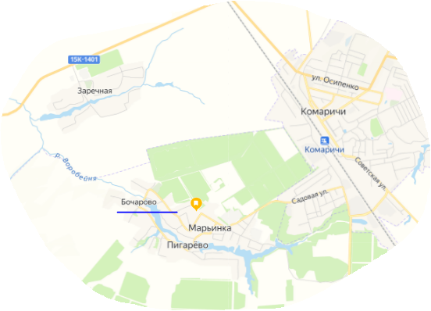

**Книга Памяти. с. Бочарово** 

ИСТОРИЯ СЕЛА

Бочарово впервые упоминается в 1644 в составе Радогощского стана Комарицкой волости как "новое село" с Троицкой церковью (последнее здание с 1778 до 1928; не сохранилось). В XVIII-XIX века селом владели Голицыны. До 1929 входило в Севский уезд (с 1861- в состав Быховской волости, с 1880-х годов − Радогощской, с 1924 − Комаричской волости).

В середине ХХ века - колхоз имени Чапаева. Церковь Троицы Живоначальной прибыла в Севскую десятину в 1944году, однако в 1678г. в этом селе упоминается только Троицкая часовня. Вскоре храм был возобновлён; до 1704года в нём служил священник Василий Иванов, затем переведенный в новооснованную церковь с. Лобаново. Кроме него, в Бочарово служили священники Василий Гаврилов и Григорий Иванов.

В 1778г. (по другим данным − в 1773г) тщанием местной помещицы Чернышёвой и при помощи в строительстве прихожан в Бочарово была построена новая деревянная церковь на кирпичном фундаменте, она имела внешнюю тесовую обшивку. Снаружи и внутри стены были покрыты масляной краской, а железная крыша имела традиционный зелёный цвет.

Церковь имела размеры 20 х 9,5 х 3м и характеризовалась как «небольшая, но по малочисленности населения прихода вполне достаточная пространством». Настоящую её часть венчала большая глава, на которой было 7 малых окон. Больших окон в храме было 10. Войти в церковь можно было с двух сторон, входные двери имели железную обшивку. В иконостасе не было ни древних, ни месточтимых икон. Не находилось в церкви и древних предметов утвари. Отопление не было предусмотрено. Трехъярусная колокольня с 5 колоколами имела высоту 7,5 м. 152 года по книгам десятильника Никиты Шамшева да старосты попов. Воскресенского попа Филиппа да Никитского попа Данила прибыли вновь 2 церкви: Живоначальной Троицы Радогожского стану нового села Бочерова дани 26 алтын 4 деньги, десятильничих и заезда гривна и апреля в 14 день те деньги взято платил десятильник Микита Шамшев. 186 года, а по переписным книгам написано часовня Живоначальной Троицы дани 24 алтына 2 деньги; 198 года данные деньги платил поп Гавриил; 1746 года − рубль 13 копеек. "Материалы для истории церквей Орловской епархии.

**Дополнить или изменить информацию в Книге Памяти можно через обращение**

**в Марьинскую сельскую администрацию или заполнив форму на сайте** [**https://malaya-rodina.ru/**](https://malaya-rodina.ru/)

**Книга Памяти. с. Бочарово** 

Севской десятины жилые данные церкви 7136 (1628)-1746 годы", Москва, 1904 год. Предоставлено место священническое − дмитровского уезда в селе Промклеве, на место умершего в оном селе священника Григория Голубцева, − за сестрою его, дочерью умершего священника Феодора Голубцева, севского уезда села Бочарова, девицею Еленою. "Орловские епархиальные ведомости", № 7, 1865 год. Дочери священника, севского уезда села Бочарова, Крылова, Сарра и Евфросиния, приняты на собственном Крылова содержании. "Орловские епархиальные ведомости", №11, 1867 год. Умер Севского уезда села Бочарок заштатный Причетник Игнатий Синягин. "Орловские епархиальные ведомости", № 21, 1870 год. Умер священник Севского уезда села Бочарова Алексей Крылов. "Орловские епархиальные ведомости", № 8, 1875 год. Севского уезда села Бочарова диакон Алексей Виноградский перемещен в село Радогощь, того же уезда, сверхштатным членом причта. "Орловские епархиальные ведомости", № 1, 1877 год. Севского уезда села Бочарова священник Георгий Амфитеатров определен помощником настоятеля в село Гощь Карачевского уезда. "Орловские епархиальные ведомости", № 22, 1877 год. С 1878 г. по 1900 г. Троицкий храм в Бочарово был подчинён одноименной церкви с. Лобаново. При этом в ведомости 1903г. Бочаровская церковь названа «Троице-Николаевской». В страховой ведомости 1910г. иконостас в храме Бочарово указан один, и его небольшой размер 5,5 х 7м не позволяет предполагать, что за иконостасом находились два алтаря.

Но в ведомости движимого имущества Троицкой церкви в 1915г. указано два престола. В 1900г. Бочаровская церковь получила собственный причт в составе священника Василия Попова и псаломщика Ильи Рождественского, которым было назначена казённое жалование 300 и 100 рублей в год соответственно. Последнее обстоятельство свидетельствует о бедности прихода: в те годы казна жаловала только тех служителей, которые не имели достаточного довольствия от собственной хозяйственной деятельности и пожертвований прихожан. Не отличался приход и многочисленностью, в Бочарово и д. Пигарёво в начале ХХ в. было 106 дворов, на которых жительствовали 994 души обоего пола.

О своих прихожанах настоятель церкви отозвался таким образом: «Нравы народонаселения отличаются патриархальной простатою, наряду с которой свободно уживаются грубость и пьянство. Народ мало осведомлён о предметах веры и нравственности и очень суеверен».

**Дополнить или изменить информацию в Книге Памяти можно через обращение**

**в Марьинскую сельскую администрацию или заполнив форму на сайте** [**https://malaya-rodina.ru/**](https://malaya-rodina.ru/)

**Книга Памяти. с. Бочарово** 

Невысокий уровень культуры крестьян был следствием отсутствия в приходе школы. Грамоте односельчан, создав группу из 3-5 мальчиков, вначале обучал местный ветеран за мизерную плату. Мальчики выучивались читать, да с трудом подписывать своё имя. Всего грамотных в приходе было 25-30 человек мужского пола. Церковно-приходская школа в селе Бочарове была открыта 25 ноября 1885 года. Журнал заседания Орловского Епархиального Училищного Совета, от 12 марта 1886 года. Слушали отношение исправляющего дела благочинного 4-го участка Севского уезда, священника В. Святского, от 17 декабря 1885 года за № 200, при коем он препроводил рапорт священника села Бочарова П. Попова об открытии церковно-приходской школы в селе Бочарове с деревнею Писаревою.

Школа эта открыта 25 ноября 1885 года. Учителем избран прихожанами 2 железнодорожного батальона отставной младший писарь унтер-офицерского звания Дометий Афанасьев, имеющий свидетельство на право обучения от Инспектора Народных училищ Тульской губернии. По мнению священника, он заслуживает того, чтобы ходатайствовать об утверждении его, Афанасьева, в должности учителя. Жалованье он, Афанасьев, получает с ученика по 80 копеек в месяц; всех учеников находится 32; обучение происходит в церковной караулке того села; по Закону Божию священник занимает два класса в неделю. Орловские епархиальные ведомости, № 11, 1886 год. Севский уезд. Благочинный священник Василий Святский. Наблюдатель священник Иоанн Никитский. Церковно-приходская школа в селе Бочарове, основана 28 ноября 1885 года. Число учащихся мужского пола – 11, женского пола − 0. Законоучителем местный священник, а учителем псаломщик Рождественский. Помещение - в церковной сторожке.

Местные средства содержания школы – от крестьян по 45 копеек с учащегося. Орловские епархиальные ведомости, № 6, 1888 год. Журнал заседания Орловского Епархиального Училищного Совета от 20-го марта 1888 года. Наблюдатель доносит, что в церковно-приходской школе села Бочарова учение снова открыто с 25 января сего 1888 года; учителем состоит псаломщик Рождественский и законоучителем местный священник Попов. Орловские епархиальные ведомости, № 9, 1888 год. С 30 октября по 2 февраля 1910г (до своей смерти) служил в церкви священник Павел Семёнович Покровский. Он же преподавал закон Божий в Бочаровском начальном училище. В 1911-1930 (возможно- с перерывом) служил иерей Михаил Александрович Одринский.

**Дополнить или изменить информацию в Книге Памяти можно через обращение**

**в Марьинскую сельскую администрацию или заполнив форму на сайте** [**https://malaya-rodina.ru/**](https://malaya-rodina.ru/)

**Книга Памяти. с. Бочарово** 

В начале 1920-х годов упоминается ещё один священник Троицкого храма − Иван Васильевич Морозов. Давно уже нет в Бочарово церкви. «Попова горка» ныне пуста. По словам В.П. Иванова, в период коллективизации, 25 марта 1928г., Троицкую церковь сжёг местный крестьянин. Верующие прихожане просили перенести в Бочарово деревянную церковь из с. Избични, поскольку в Избичне тогда действовал второй, каменный храм. Но их просьба не была удовлетворена.

Один из сохранившихся в послевоенные годы домов причта, обращенный позднее в сарай. При написании использованы источники и литература: «Храмы Севского уезда». Олег Вязьмитин, Сергей Харитонов, Аркадий Шатохин. Материалы сайта «Брянский край» и Сайта «Брянская епархия: Русская Православная Церковь» Воспоминания старожилов.

**Дополнить или изменить информацию в Книге Памяти можно через обращение**

**в Марьинскую сельскую администрацию или заполнив форму на сайте** [**https://malaya-rodina.ru/**](https://malaya-rodina.ru/)

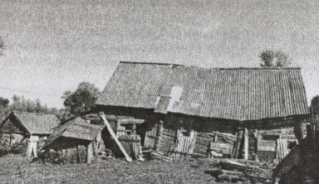

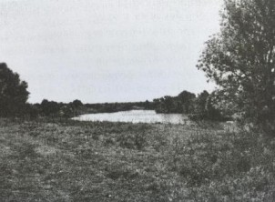

**Книга Памяти. с. Бочарово** 

ВОЕННЫЙ ПЕРИОД

Тяжелым Тяжелым испытанием для комаричан стала Великая Отечественная война. С начала октября 1941 года по сентябрь 1943 года Комаричский район был оккупирован немецко-фашистскими захватчиками.

С марта по сентябрь 1943 года шли бои за освобождение нашей малой Родины. Комаричская земля в годы ВОВ стала участком великой Курской битвы, рубежи северного фаса которой протяженностью в 35 километров проходили по территории нашего района.

**Дополнить или изменить информацию в Книге Памяти можно через обращение**

**в Марьинскую сельскую администрацию или заполнив форму на сайте** [**https://malaya-rodina.ru/**](https://malaya-rodina.ru/)

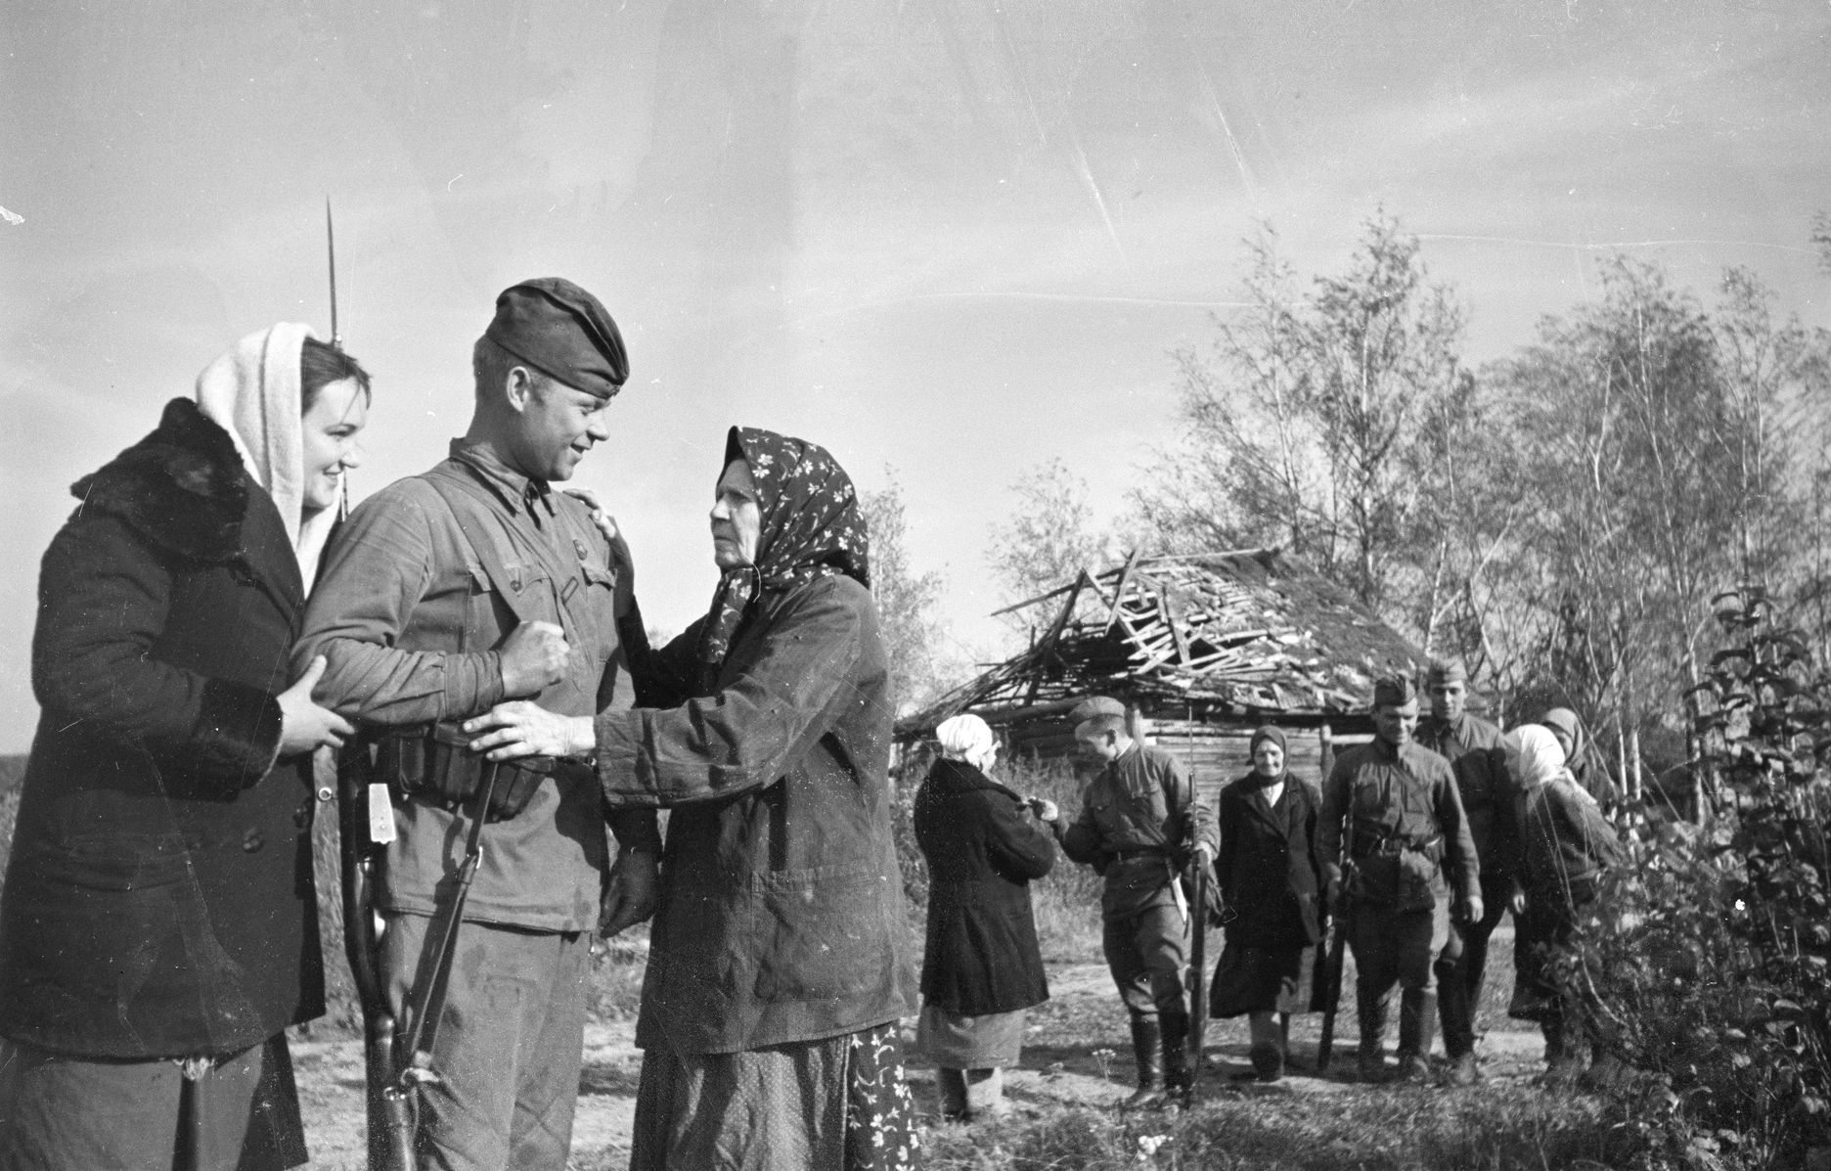

Советские солдаты в деревне

1941г

1 сентября 1943 года Комаричский район освобожден от немецко-фашистских захватчиков.

Но за село Бочарово еще шел жестокий бой. Около десяти тысяч воинов и партизан погибло

в боях с фашистскими оккупантами, освобождая наш район. За героизм и мужество орденами и медалями

награждены около 250 партизан и подпольщиков.

**Книга Памяти. с. Бочарово** 

**ПАМЯТНИК СОВЕТСКИМ ВОИНАМ 624 СТРЕЛКОВОГО ПОЛКА**

**307 СТРЕЛКОВОЙ ДИВИЗИИ**

**48 АРМИИ БРЯНСКОГО ФРОНТА**

**Дополнить или изменить информацию в Книге Памяти можно через обращение**

**в Марьинскую сельскую администрацию или заполнив форму на сайте** [**https://malaya-rodina.ru/**](https://malaya-rodina.ru/)

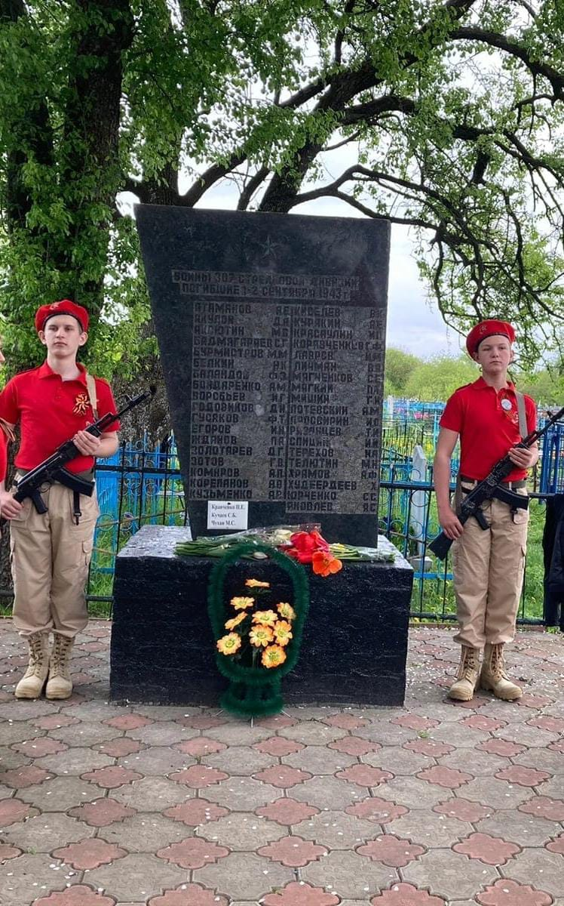

**Где находится:**

Находится на окраине деревни (Бочаровское кладбище)

**Информация:** В могиле захоронено 40 воинов из подразделений 624-го стр. полка 48-й армии Брянского фронта, погибших 31 августа-2 сентября 1943 г. в боях с немецко-фашистскими захватчиками при освобождении деревни Бочарово. В числе захороненных 2 сержанта и 32 рядовых воина.

**Книга Памяти. с. Бочарово**

**А**

**АБАШИНА ВАРВАРА СЕВОСТЬЯНОВНА**

**Дата рождения:** 1922

**Место рождения:** с. Бочарово Комаричского района Брянской области

**Дата призыва:** нет сведений

**Место призыва:** нет сведений

**Место службы:** нет сведений

**Воинское звание:** партизанка

**Награды:** медаль «За боевые заслуги», орден Отечественной войны II степени, медаль «Ветеран труда»

**Судьба:** 26.09.2002 похоронена на Бочаровском кладбище

**Источник:** Марьинская сельская библиотека, обособленное структурное подразделение МБУК «Комаричская МЦБ»

**Дополнить или изменить информацию в Книге Памяти можно через обращение**

**в Марьинскую сельскую администрацию или заполнив форму на сайте** [**https://malaya-rodina.ru/**](https://malaya-rodina.ru/)

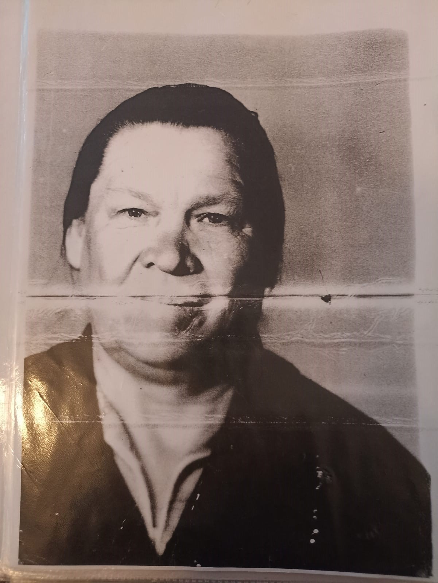

**Книга Памяти. с. Бочарово**

**Б**

**БЕЛИКОВ ИГНАТ ПЕТРОВИЧ**

**Дата рождения:** 1926

**Место рождения:** с. Бочарово Комаричского района Брянской области

**Дата призыва:** нет сведений

**Место призыва:** ВК Комаричского района Брянской области

**Место службы:** нет сведений

**Воинское звание:** ефрейтор

**Награды:** нет сведений

**Судьба:** погиб 10.10.1944

**Источник:** ВК Комаричского и Брасовского районов Брянской области

**ВАСЮТОЧКИН ВАСИЛИЙ ФЕРЕПОНТОВИЧ**

**Дата рождения:** 1913

**Место рождения:** с. Бочарово Комаричского района Брянской области

**Дата призыва:** нет сведений

**Место призыва:** ВК Комаричского района Брянской области

**Место службы:** нет сведений

**Воинское звание:** рядовой

**Награды:** нет сведений

**Судьба:** погиб 08.02.1944

**Источник:** ВК Комаричского и Брасовского районов Брянской области

**Дополнить или изменить информацию в Книге Памяти можно через обращение**

**в Марьинскую сельскую администрацию или заполнив форму на сайте** [**https://malaya-rodina.ru/**](https://malaya-rodina.ru/)

**В**

**Книга Памяти. с. Бочарово**

**В**

**ВАСЯКИН ИВАН ГРИГОРЬЕВИЧ**

**Дата рождения:** 1926

**Место рождения:** с. Бочарово Комаричского района Брянской области

**Дата призыва:** нет сведений

**Место призыва:** ВК Комаричского района Брянской области

**Место службы:** нет сведений

**Воинское звание:** ефрейтор

**Награды:** нет сведений

**Судьба:** погиб 25.08.1944

**Источник:** ВК Комаричского и Брасовского районов Брянской области

**ВАХРУШИН МИХАИЛ ГРИГОРЬЕВИЧ**

**Дата рождения:** 1922

**Место рождения:** с. Бочарово Комаричского района Брянской области

**Дата призыва:** нет сведений

**Место призыва:** ВК Комаричского района Брянской области

**Место службы:** нет сведений

**Воинское звание:** рядовой

**Награды:** нет сведений

**Судьба:** погиб __.09.1941

**Источник:** ВК Комаричского и Брасовского районов Брянской области

**Дополнить или изменить информацию в Книге Памяти можно через обращение**

**в Марьинскую сельскую администрацию или заполнив форму на сайте** [**https://malaya-rodina.ru/**](https://malaya-rodina.ru/)

**Книга Памяти. с. Бочарово**

**В**

**ВОЛКОВ ВАСИЛИЙ МИХАЙЛОВИЧ**

**Дата рождения:** 1918

**Место рождения:** с. Бочарово Комаричского района Брянской области

**Дата призыва:** нет сведений

**Место призыва:** ВК Комаричского района Брянской области

**Место службы:** нет сведений

**Воинское звание:** рядовой

**Награды:** нет сведений

**Судьба:** погиб __.01.1944

**Источник:** ВК Комаричского и Брасовского районов Брянской области

**ВОЛКОВ ДМИТРИЙ АЛЕКСЕЕВИЧ**

**Дата рождения:** 1925

**Место рождения:** с. Бочарово Комаричского района Брянской области

**Дата призыва:** нет сведений

**Место призыва:** ВК Комаричского района Брянской области

**Место службы:** нет сведений

**Воинское звание:** рядовой

**Награды:** нет сведений

**Судьба:** погиб 10.10.1943

**Источник:** ВК Комаричского и Брасовского районов Брянской области

**Дополнить или изменить информацию в Книге Памяти можно через обращение**

**в Марьинскую сельскую администрацию или заполнив форму на сайте** [**https://malaya-rodina.ru/**](https://malaya-rodina.ru/)

**Книга Памяти. с. Бочарово**

**В**

**ВОЛКОВ ЕГОР ТИХОНОВИЧ**

**Дата рождения:** 1926

**Место рождения:** с. Бочарово Комаричского района Брянской области

**Дата призыва:** нет сведений

**Место призыва:** ВК Комаричского района Брянской области

**Место службы:** нет сведений

**Воинское звание:** ефрейтор

**Награды:** нет сведений

**Судьба:** погиб 18.03.1945

**Источник:** ВК Комаричского и Брасовского районов Брянской области

**ВОЛКОВ ПЕТР МИХАЙЛОВИЧ**

**Дата рождения:** 1927

**Место рождения:** с. Бочарово Комаричского района Брянской области

**Дата призыва:** нет сведений

**Место призыва:** ВК Комаричского района Брянской области

**Место службы:** нет сведений

**Воинское звание:** рядовой

**Награды:** нет сведений

**Судьба:** погиб 04.02.1945

**Источник:** ВК Комаричского и Брасовского районов Брянской области

**Дополнить или изменить информацию в Книге Памяти можно через обращение**

**в Марьинскую сельскую администрацию или заполнив форму на сайте** [**https://malaya-rodina.ru/**](https://malaya-rodina.ru/)

**Книга Памяти. с. Бочарово**

**Г**

**Дополнить или изменить информацию в Книге Памяти можно через обращение**

**в Марьинскую сельскую администрацию или заполнив форму на сайте** [**https://malaya-rodina.ru/**](https://malaya-rodina.ru/)

**ГАЛКОВ ИВАН АКИМОВИЧ**

**Дата рождения:** 1914

**Место рождения:** с. Бочарово Комаричского района Брянской области

**Дата призыва:** нет сведений

**Место призыва:** ВК Комаричского района Брянской области

**Место службы:** нет сведений

**Воинское звание:** рядовой

**Награды:** нет сведений

**Судьба:** погиб 23.01.1945

**Источник:** ВК Комаричского и Брасовского районов Брянской области

**ГАЧКОВ АЛЕКСЕЙ КУЗЬМИЧ**

**Дата рождения:** 1922

**Место рождения:** с. Бочарово Комаричского района Брянской области

**Дата призыва:** нет сведений

**Место призыва:** ВК Комаричского района Брянской области

**Место службы:** нет сведений

**Воинское звание:** рядовой

**Награды:** нет сведений

**Судьба:** погиб __.11.1943

**Источник:** ВК Комаричского и Брасовского районов Брянской области

**Книга Памяти. с. Бочарово**

**Г**

**ГАЧКОВ ГРИГОРИЙ ДАВЫДОВИЧ**

**Дата рождения:** 1905

**Место рождения:** с. Бочарово Комаричского района Брянской области

**Дата призыва:** нет сведений

**Место призыва:** ВК Комаричского района Брянской области

**Место службы:** нет сведений

**Воинское звание:** рядовой

**Награды:** нет сведений

**Судьба:** погиб __.11.1943

**Источник:** ВК Комаричского и Брасовского районов Брянской области

**ГАШЕЛИН ВАСИЛИЙ ГРИГОРЬЕВИЧ**

**Дата рождения:** нет сведений

**Место рождения:** с. Бочарово Комаричского района Брянской области

**Дата призыва:** нет сведений

**Место призыва:** ВК Комаричского района Брянской области

**Место службы:** нет сведений

**Воинское звание:** партизан

**Награды:** нет сведений

**Судьба:** погиб __07.1943

**Источник:** ВК Комаричского и Брасовского районов Брянской области

**Дополнить или изменить информацию в Книге Памяти можно через обращение**

**в Марьинскую сельскую администрацию или заполнив форму на сайте** [**https://malaya-rodina.ru/**](https://malaya-rodina.ru/)

**Книга Памяти. с. Бочарово**

**К**

**КАРМАНОВ ВАСИЛИЙ ГРИГОРЬЕВИЧ**

**Дата рождения:** не сведений

**Место рождения:** с. Бочарово Комаричского района Брянской области

**Дата призыва:** нет сведений

**Место призыва:** ВК Комаричского района Брянской области

**Место службы:** нет сведений

**Воинское звание:** партизан

**Награды:** нет сведений

**Судьба:** погиб __.07.1943

**Источник:** ВК Комаричского и Брасовского районов Брянской области

**КАРМАНОВ ГРИГОРИЙ ДАВЫДОВИЧ**

**Дата рождения:** 1905

**Место рождения:** с. Бочарово Комаричского района Брянской области

**Дата призыва:** нет сведений

**Место призыва:** ВК Комаричского района Брянской области

**Место службы:** нет сведений

**Воинское звание:** рядовой

**Награды:** нет сведений

**Судьба:** пропал без вести 11.1943

**Источник:** ВК Комаричского и Брасовского районов Брянской области

**Дополнить или изменить информацию в Книге Памяти можно через обращение**

**в Марьинскую сельскую администрацию или заполнив форму на сайте** [**https://malaya-rodina.ru/**](https://malaya-rodina.ru/)

**Книга Памяти. с. Бочарово**

**К**

**КАРНЮШИН МИТРОФАН ВАСИЛЬЕВИЧ**

**Дата рождения:** 1898

**Место рождения:** с. Бочарово Комаричского района Брянской области

**Дата призыва:** нет сведений

**Место призыва:** ВК Комаричского района Брянской области

**Место службы:** нет сведений

**Воинское звание:** рядовой

**Награды:** нет сведений

**Судьба:** погиб 23.06.1944

**Источник:** ВК Комаричского и Брасовского районов Брянской области

**КАРНЮШИН МИХАИЛ МОИСЕЕВИЧ**

**Дата рождения:** 1922

**Место рождения:** с. Бочарово Комаричского района Брянской области

**Дата призыва:** нет сведений

**Место призыва:** ВК Комаричского района Брянской области

**Место службы:** нет сведений

**Воинское звание:** рядовой

**Награды:** нет сведений

**Судьба:** погиб 29.03.1942

**Источник:** ВК Комаричского и Брасовского районов Брянской области

**Дополнить или изменить информацию в Книге Памяти можно через обращение**

**в Марьинскую сельскую администрацию или заполнив форму на сайте** [**https://malaya-rodina.ru/**](https://malaya-rodina.ru/)

**Книга Памяти. с. Бочарово**

**К**

**КАРПИКОВ НИКОЛАЙ ТРОФИМОВИЧ**

**Дата рождения:** 1919

**Место рождения:** с. Бочарово Комаричского района Брянской области

**Дата призыва:** нет сведений

**Место призыва:** ВК Комаричского района Брянской области

**Место службы:** нет сведений

**Воинское звание:** рядовой

**Награды:** нет сведений

**Судьба:** погиб 08.10.1944

**Источник:** ВК Комаричского и Брасовского районов Брянской области

**КЛЫЧКОВ ГЕОРГИЙ ВАСИЛЬЕВИЧ**

**Дата рождения:** 1918

**Место рождения:** с. Бочарово Комаричского района Брянской области

**Дата призыва:** нет сведений

**Место призыва:** ВК Комаричского района Брянской области

**Место службы:** нет сведений

**Воинское звание:** рядовой

**Награды:** нет сведений

**Судьба:** погиб 26.01.1945

**Источник:** ВК Комаричского и Брасовского районов Брянской области

**Дополнить или изменить информацию в Книге Памяти можно через обращение**

**в Марьинскую сельскую администрацию или заполнив форму на сайте** [**https://malaya-rodina.ru/**](https://malaya-rodina.ru/)

**Книга Памяти. с. Бочарово**

**К**

**КЛЮЕВ ИВАН КИРИЛЛОВИЧ**

**Дата рождения:** 1916

**Место рождения:** с. Бочарово Комаричского района Брянской области

**Дата призыва:** нет сведений

**Место призыва:** ВК Комаричского района Брянской области

**Место службы:** нет сведений

**Воинское звание:** рядовой

**Награды:** нет сведений

**Судьба:** погиб __.01.1943

**Источник:** ВК Комаричского и Брасовского районов Брянской области

**КЛЮЕВ МИХАИЛ ИВАНОВИЧ**

**Дата рождения:** 1908

**Место рождения:** с. Бочарово Комаричского района Брянской области

**Дата призыва:** нет сведений

**Место призыва:** ВК Комаричского района Брянской области

**Место службы:** нет сведений

**Воинское звание:** рядовой

**Награды:** нет сведений

**Судьба:** погиб 11.10.1943

**Источник:** ВК Комаричского и Брасовского районов Брянской области

**Дополнить или изменить информацию в Книге Памяти можно через обращение**

**в Марьинскую сельскую администрацию или заполнив форму на сайте** [**https://malaya-rodina.ru/**](https://malaya-rodina.ru/)

**Книга Памяти. с. Бочарово**

**К**

**КЛЮЕНКОВ ПЕТР ТРОФИМОВИЧ**

**Дата рождения:** 1922

**Место рождения:** с. Бочарово Комаричского района Брянской области

**Дата призыва:** нет сведений

**Место призыва:** ВК Комаричского района Брянской области

**Место службы:** нет сведений

**Воинское звание:** сержант

**Награды:** нет сведений

**Судьба:** погиб 20.04.1945

**Источник:** ВК Комаричского и Брасовского районов Брянской области

**КЛЮЕНКОВ СЕМЕН ИВАНОВИЧ**

**Дата рождения:** 1910

**Место рождения:** с. Бочарово Комаричского района Брянской области

**Дата призыва:** нет сведений

**Место призыва:** ВК Комаричского района Брянской области

**Место службы:** нет сведений

**Воинское звание:** рядовой

**Награды:** нет сведений

**Судьба:** погиб 30.01.1944

**Источник:** ВК Комаричского и Брасовского районов Брянской области

**Дополнить или изменить информацию в Книге Памяти можно через обращение**

**в Марьинскую сельскую администрацию или заполнив форму на сайте** [**https://malaya-rodina.ru/**](https://malaya-rodina.ru/)

**Книга Памяти. с. Бочарово**

**К**

**КОМАРОВ ПАВЕЛ АНДРЕЕВИЧ**

**Дата рождения:** 1904

**Место рождения:** с. Бочарово Комаричского района Брянской области

**Дата призыва:** нет сведений

**Место призыва:** ВК Комаричского района Брянской области

**Место службы:** нет сведений

**Воинское звание:** рядовой

**Награды:** нет сведений

**Судьба:** погиб 13.12.1943

**Источник:** ВК Комаричского и Брасовского районов Брянской области

**КОМЕЛАВКИН СТЕПАН ПРОКОФЬЕВИЧ**

**Дата рождения:** 1911

**Место рождения:** с. Бочарово Комаричского района Брянской области

**Дата призыва:** нет сведений

**Место призыва:** ВК Комаричского района Брянской области

**Место службы:** нет сведений

**Воинское звание:** рядовой

**Награды:** нет сведений

**Судьба:** погиб 13.12.1943

**Источник:** ВК Комаричского и Брасовского районов Брянской области

**Дополнить или изменить информацию в Книге Памяти можно через обращение**

**в Марьинскую сельскую администрацию или заполнив форму на сайте** [**https://malaya-rodina.ru/**](https://malaya-rodina.ru/)

**Книга Памяти. с. Бочарово**

**К**

**КОМОГОРОВ СЕРГЕЙ МОИСЕЕВИЧ**

**Дата рождения:** 1921

**Место рождения:** с. Бочарово Комаричского района Брянской области

**Дата призыва:** нет сведений

**Место призыва:** ВК Комаричского района Брянской области

**Место службы:** нет сведений

**Воинское звание:** рядовой

**Награды:** нет сведений

**Судьба:** погиб 02.10.1943

**Источник:** ВК Комаричского и Брасовского районов Брянской области

**КОРОЛЕВ АФАНАСИЙ АНТОНОВИЧ**

**Дата рождения:** 1911

**Место рождения:** с. Бочарово Комаричского района Брянской области

**Дата призыва:** нет сведений

**Место призыва:** ВК Комаричского района Брянской области

**Место службы:** нет сведений

**Воинское звание:** рядовой

**Награды:** нет сведений

**Судьба:** погиб 19.02.1944

**Источник:** ВК Комаричского и Брасовского районов Брянской области

**Дополнить или изменить информацию в Книге Памяти можно через обращение**

**в Марьинскую сельскую администрацию или заполнив форму на сайте** [**https://malaya-rodina.ru/**](https://malaya-rodina.ru/)

**Книга Памяти. с. Бочарово**

**М**

**МИШИН ВАСИЛИЙ ИЛЬИЧ**

**Дата рождения:** нет сведений

**Место рождения:** с. Бочарово Комаричского района Брянской области

**Дата призыва:** нет сведений

**Место призыва:** ВК Комаричского района Брянской области

**Место службы:** нет сведений

**Воинское звание:** ефрейтор

**Награды:** нет сведений

**Судьба:** погиб 06.11.1944

**Источник:** ВК Комаричского и Брасовского районов Брянской области

**МИШИН ВАСИЛИЙ ФЕДОРОВИЧ**

**Дата рождения:** 1923

**Место рождения:** с. Бочарово Комаричского района Брянской области

**Дата призыва:** нет сведений

**Место призыва:** ВК Комаричского района Брянской области

**Место службы:** нет сведений

**Воинское звание:** сержант

**Награды:** нет сведений

**Судьба:** погиб 26.02.1944

**Источник:** ВК Комаричского и Брасовского районов Брянской области

**Дополнить или изменить информацию в Книге Памяти можно через обращение**

**в Марьинскую сельскую администрацию или заполнив форму на сайте** [**https://malaya-rodina.ru/**](https://malaya-rodina.ru/)

**Книга Памяти. с. Бочарово**

**М**

**МИШИН ГРИГОРИЙ ПРОХОРОВИЧ**

**Дата рождения:** 1914

**Место рождения:** с. Бочарово Комаричского района Брянской области

**Дата призыва:** нет сведений

**Место призыва:** ВК Комаричского района Брянской области

**Место службы:** нет сведений

**Воинское звание:** ефрейтор

**Награды:** нет сведений

**Судьба:** нет сведений

**Источник:** ВК Комаричского и Брасовского районов Брянской области

**МИШИН – ЧЕРКАСОВ ДЕНИС ВАСИЛЬЕВИЧ**

**Дата рождения:** 1899

**Место рождения:** с. Бочарово Комаричского района Брянской области

**Дата призыва:** нет сведений

**Место призыва:** ВК Комаричского района Брянской области

**Место службы:** нет сведений

**Воинское звание:** рядовой

**Награды:** нет сведений

**Судьба:** погиб __.10.1944

**Источник:** ВК Комаричского и Брасовского районов Брянской области

**Дополнить или изменить информацию в Книге Памяти можно через обращение**

**в Марьинскую сельскую администрацию или заполнив форму на сайте** [**https://malaya-rodina.ru/**](https://malaya-rodina.ru/)

**Книга Памяти. с. Бочарово**

**М**

**МИШКИН ИВАН ИВАНОВИЧ**

**Дата рождения:** 1926

**Место рождения:** с. Бочарово Комаричского района Брянской области

**Дата призыва:** нет сведений

**Место призыва:** ВК Комаричского района Брянской области

**Место службы:** нет сведений

**Воинское звание:** рядовой

**Награды:** нет сведений

**Судьба:** погиб 04.03.1945

**Источник:** ВК Комаричского и Брасовского районов Брянской области

**МИШУРИН ИВАН ФЕРДОРОВИЧ**

**Дата рождения:** 1926

**Место рождения:** с. Бочарово Комаричского района Брянской области

**Дата призыва:** нет сведений

**Место призыва:** ВК Комаричского района Брянской области

**Место службы:** нет сведений

**Воинское звание:** рядовой

**Награды:** нет сведений

**Судьба:** погиб 15.12.1944

**Источник:** ВК Комаричского и Брасовского районов Брянской области

**Дополнить или изменить информацию в Книге Памяти можно через обращение**

**в Марьинскую сельскую администрацию или заполнив форму на сайте** [**https://malaya-rodina.ru/**](https://malaya-rodina.ru/)

**Книга Памяти. с. Бочарово**

**М**

**МИШУРОВ ТИХОН ВАСИЛЬЕВИЧ**

**Дата рождения:** 1912

**Место рождения:** с. Бочарово Комаричского района Брянской области

**Дата призыва:** нет сведений

**Место призыва:** ВК Комаричского района Брянской области

**Место службы:** нет сведений

**Воинское звание:** рядовой

**Награды:** нет сведений

**Судьба:** погиб __.10.1941

**Источник:** ВК Комаричского и Брасовского районов Брянской области

**ТИХОНОВ ЕГОР АНУФРИЕВИЧ**

**Дата рождения:** 1926

**Место рождения:** с. Бочарово Комаричского района Брянской области

**Дата призыва:** нет сведений

**Место призыва:** ВК Комаричского района Брянской области

**Место службы:** нет сведений

**Воинское звание:** мл. лейтенант

**Награды:** нет сведений

**Судьба:** погиб 28.09.1944

**Источник:** ВК Комаричского и Брасовского районов Брянской области

**Дополнить или изменить информацию в Книге Памяти можно через обращение**

**в Марьинскую сельскую администрацию или заполнив форму на сайте** [**https://malaya-rodina.ru/**](https://malaya-rodina.ru/)

**Т**

**Книга Памяти. с. Бочарово**

**Т**

**ТИХОНОВСКИЙ СЕРГЕЙ МОИСЕЕВИЧ**

**Дата рождения:** 1921

**Место рождения:** с. Бочарово Комаричского района Брянской области

**Дата призыва:** нет сведений

**Место призыва:** ВК Комаричского района Брянской области

**Место службы:** нет сведений

**Воинское звание:** рядовой

**Награды:** нет сведений

**Судьба:** погиб в бою 02.10.1943

**Источник:** ВК Комаричского и Брасовского районов Брянской области

**ШАВЫКИН ГРИГОРИЙ ФЕДОРОВИЧ**

**Дата рождения:** 1914

**Место рождения:** с. Бочарово Комаричского района Брянской области

**Дата призыва:** нет сведений

**Место призыва:** ВК Комаричского района Брянской области

**Место службы:** нет сведений

**Воинское звание:** ефрейтор

**Награды:** нет сведений

**Судьба:** пропал без вести

**Источник:** ВК Комаричского и Брасовского районов Брянской области

**Дополнить или изменить информацию в Книге Памяти можно через обращение**

**в Марьинскую сельскую администрацию или заполнив форму на сайте** [**https://malaya-rodina.ru/**](https://malaya-rodina.ru/)

**Ш**